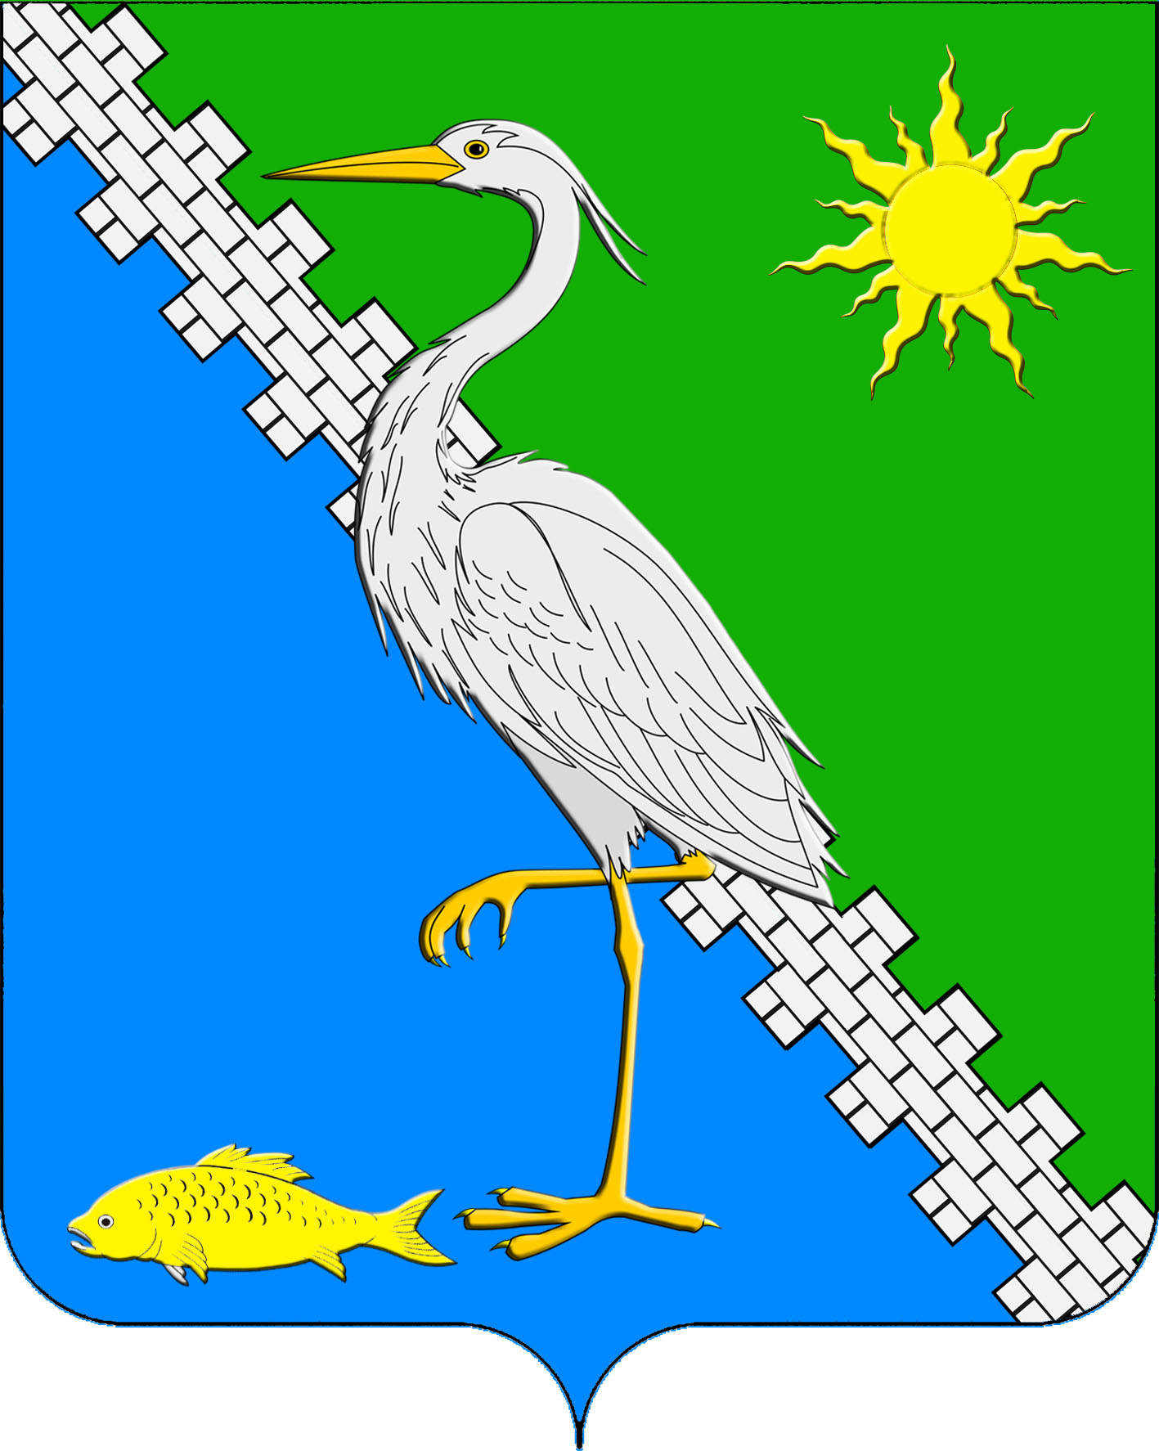
АДМИНИСТРАЦИЯ ЮЖНОГО СЕЛЬСКОГО ПОСЕЛЕНИЯ КРЫМСКОГО РАЙОНА

ПОСТАНОВЛЕНИЕ

от 05.04.2021 № 54/1
поселок Южный

Об утверждении Перечня муниципального имущества, свободного от прав третьих лиц в целях предоставления муниципального имущества во владение и (или) пользование на долгосрочной основе субъектам малого и среднего предпринимательства и организациям, образующим инфраструктуру поддержки субъектов малого и среднего предпринимательства

В соответствии с Федеральными законами от 24 июля 2007 года № 209-ФЗ «О развитии малого и среднего предпринимательства в Российской Федерации», от 3 июля 2018 года № 185-ФЗ «О внесении изменений в отдельные законодательные акты Российской Федерации в целях расширения имущественной поддержки субъектов малого и среднего предпринимательства», от 8 июня 2020 года № 169-ФЗ «О внесении изменений в Федеральный закон «О развитии малого и среднего предпринимательства в Российской Федерации» и статьи 1 и 2 Федерального закона «О внесении изменений в Федеральный закон «О развитии малого и среднего предпринимательства в Российской Федерации», постановлением Правительства Российской Федерации от 21 августа 2010 года № 645 «Об имущественной поддержке субъектов малого и среднего предпринимательства при предоставлении федерального имущества», приказом Министерства экономического развития Российской Федерации от 20 апреля 2016 года № 264 «Об утверждении Порядка представления сведений об утвержденных перечнях государственного имущества и муниципального имущества, указанных в части 4 статьи 18 Федерального закона «О развитии малого и среднего предпринимательства в Российской Федерации», п о с т а н о в л я ю:
1. Утвердить Перечень муниципального имущества, свободного от прав третьих лиц (за исключением права хозяйственного ведения, права оперативного управления, а также имущественных прав субъектов малого и среднего предпринимательства), предусмотренного частью 4 статьи 18 Федерального закона «О развитии малого и среднего предпринимательства в Российской Федерации» в целях предоставления муниципального имущества во владение и (или) пользование на долгосрочной основе субъектам малого и среднего предпринимательства и организациям, образующим инфраструктуру поддержки субъектов малого и среднего предпринимательства (приложение).
2. Ведущему специалисту администрации Южного сельского поселения Крымского района О.В.Маркиной обнародовать настоящее постановление путем размещения на информационных стендах, расположенных на территории Южного сельского поселения Крымского района и разместить на официальном сайте администрации Южного сельского поселения Крымского района в сети Интернет.
3. Постановление вступает в силу со дня подписания.

Глава Южного сельского поселения
Крымского района А.А. Ниниев

ПРИЛОЖЕНИЕ
к постановлению администрации
Южного сельского поселения
Крымского района
от 05.04.2021 № 54/1

ПЕРЕЧЕНЬ
муниципального имущества, свободного от прав третьих лиц (за исключением права хозяйственного ведения, права оперативного управления, а также имущественных прав субъектов малого и среднего предпринимательства), предусмотренного частью 4 статьи 18 Федерального закона «О развитии малого и среднего предпринимательства в Российской Федерации» в целях предоставления муниципального имущества во владение и (или) пользование на долгосрочной основе субъектам малого и среднего предпринимательства и организациям, образующим инфраструктуру поддержки субъектов малого и среднего предпринимательства

Наименование органа | Администрация Южного сельского поселения Крымского района
Почтовый адрес | 353334, поселок Южный, улица Центральная,1
Ответственное структурное подразделение
Ф.И.О. исполнителя | Г.И. Трубицына
Контактный номер телефона | 8 (861-31) 6-54-33
Адрес электронной почты | yuzhnoe_sp@mail.ru
Адрес страницы в информационно-телекоммуникационной сети "Интернет" с размещенным перечнем (изменениями, внесенными в перечень) | http://южное-сп.рф/malij-i-srednij-biznes.html

N п/п | Номер в реестре имущества <1> | Адрес (местоположение) объекта <2> | Структурированный адрес объекта
 |  |  | Наименование субъекта Российской Федерации <3> | Наименование муниципального района/городского округа/внутригородского округа территории города федерального значения | Наименование городского поселения/сельского поселения/внутригородского района городского округа | Вид населенного пункта | Наименование населенного пункта | Тип элемента планировочной структуры | Наименование элемента планировочной структуры | Тип элемента улично-дорожной сети | Наименование элемента улично-дорожной сети | Номер дома (включая литеру) <4> | Тип и номер корпуса, строения, владения <5>
1 | 2 | 3 | 4 | 5 | 6 | 7 | 8 | 9 | 10 | 11 | 12 | 13 | 14

Вид объекта недвижимости;  движимое имущество <6> | Сведения о недвижимом имуществе или его части
 | Кадастровый номер <7> |  | Номер части объекта недвижимости согласно сведениям государственного кадастра недвижимости <8> | Основная характеристика объекта недвижимости <9> |  |  | Наименование объекта учета <10>
 |  |  |  | Тип (площадь - для земельных участков, зданий, помещений; протяженность, объем, площадь, глубина залегания - для сооружений; протяженность, объем, площадь, глубина залегания согласно проектной документации - для объектов незавершенного строительства) | Фактическое значение/Проектируемое значение (для объектов незавершенного строительства) | Единица измерения (для площади - кв. м; для протяженности - м; для глубины залегания - м; для объема - куб. м)
 | Номер | Тип (кадастровый, условный, устаревший)
15 | 16 | 17 | 18 | 19 | 20 | 21 | 22

Сведения о движимом имуществе <11> |  |  |  |  |  | Сведения о праве аренды или безвозмездного пользования имуществом <12>
 |  |  |  |  |  | организации, образующей инфраструктуру поддержки субъектов малого и среднего предпринимательства |  |  |  |  | субъекта малого и среднего предпринимательства
Тип: оборудование, машины, механизмы, установки, транспортные средства, инвентарь, инструменты, иное | Государственный регистрационный знак (при наличии) | Наименование объекта учета | Марка, модель | Год выпуска | Кадастровый номер объекта недвижимого имущества, в том числе земельного участка, в (на) котором расположен объект | Правообладатель |  |  | Документы основание |  | Правообладатель |  |  | Документы основание
 |  |  |  |  |  | Полное наименование | ОГРН | ИНН | Дата заключения договора | Дата окончания действия договора | Полное наименование | ОГРН | ИНН | Дата заключения договора | Дата окончания действия договора
23 | 24 | 25 | 26 | 27 | 28 | 29 | 30 | 31 | 32 | 33 | 34 | 35 | 36 | 37 | 38
транспортное  средство | 23УК  8239 | трактор | «Беларусь-82.1» | 2008
Транспортное средство | 23УК  8240 | прицеп  тракторный | 2 ПТС-4,5 МОД 8549 | 2008

Указать одно из значений: в перечне (изменениях в перечни) <13> | Сведения о правовом акте, в соответствии с которым имущество включено в перечень (изменены сведения об имуществе в перечне) <14>
 | Наименование органа, принявшего документ | Вид документа | Реквизиты документа
 |  |  | Дата | Номер
39 | 40 | 41 | 42 | 43
в перечне | Администрация Южного сельского поселения Крымского района | постановление

Специалист 1 категории администрации
Южного сельского поселения
Крымского района Т.Б.Гусейнова

